



Votre logo

Campagne « Choisir avec soins » 2024
pour améliorer ensemble la pertinence des soins aux personnes âgées


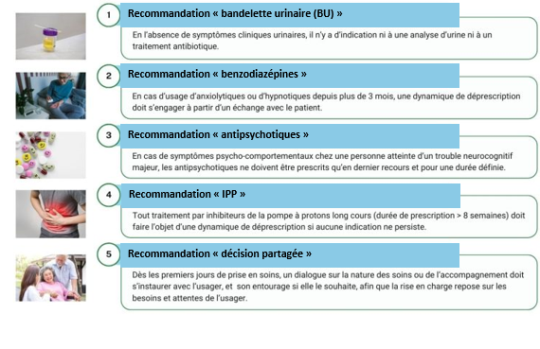

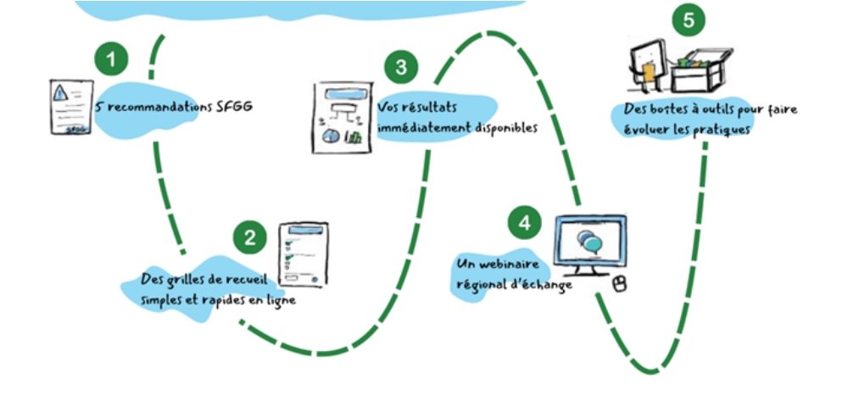
Les 5 recommandations de la
- Analyser et questionner nos pratiques par rapport aux recommandations de la Société Française de Gériatrie et de Gérontologie (SFGG).
- Mettre en place des actions d’amélioration afin de réduire les pratiques identifiées comme étant non pertinentes.
Objectifs
Analyse des pratiques du …. au … 2024

Pour en savoir plus, contactez le référent de l’établissement :

